Ассоциация EPLF широко представлена на выставке Domotex 2018:
«Мы намерены продвигать качественный ламинат во всем мире!»

Для Ассоциации европейских производителей ламинированных напольных покрытий (EPLF) выставка Domotex 2018 в Ганновере является особенным событием. «Мы как европейская ассоциация представляем в павильоне 12 на центральной площадке темы, которые волнуют нас больше всего, — рассказывает президент ассоциации EPLF Лудгер Шиндлер, — а что это может быть для EPLF, как не наш инновационный манифест? Выставка Domotex дает нам возможность донести нашу актуальную стратегическую концепцию до широкой международной общественности».

Программа, реализуемая под девизом «Европейский ламинат каждый раз открывается по-новому», была единогласно принята на последнем общем собрании членов ассоциации EPLF, прошедшем в мае 2017 года. В ноябре 2017 года ассоциация представила свой «инновационный манифест» на специальной пресс-конференции в рамках выставки Branchentag Holz в Кёльне.

EPLF — ассоциация новаторов
Мотивы создания манифеста г-н Шиндлер описывает следующим образом: «Рынок сейчас находится в постоянном движении. На международном уровне представления о продуктах и качестве сильно разнятся, что вызывает неуверенность у дилеров и конечных потребителей. Мы в EPLF можем и хотим помочь им лучше ориентироваться в сложившейся ситуации». Ассоциация EPLF намерена проводить разъяснительную работу, чтобы помочь отделить «зерна» высококачественных и экологически чистых напольных покрытий от «плевел» дешевых предложений. В этом европейские производители видят важную для себя задачу, и это касается не только рынков Азии и новых стран сбыта, но и внутренних рынков. Член правления EPLF Поль де Кок добавляет: «Ламинат по праву является одним из самых популярных напольных покрытий. Но не все ламинаты одинаковы. Это наша главная мысль, которую мы хотим донести до всех клиентов».

Ассоциация EPLF является центральной платформой для продвижения единых требований, предъявляемых к качеству ламината во всем мире. В интересах потребителей, из чувства ответственности перед собственными сотрудниками и окружающей средой. Благодаря активной работе компаний, входящих в ассоциацию EPLF, а также деятельности самой ассоциации нам уже удалось заложить прочную основу для разработки ламината. Все члены EPLF обязуются продолжать делать это и в будущем, не в последнюю очередь благодаря новому манифесту. Все члены ассоциации и сама ассоциация ориентируются на него в своей работе.

Европейский ламинат считается лучшим в мире — почему?

Европейские производители ламинированных напольных покрытий заслужили свое место лидера на мировом рынке годами упорной работы. Чтобы так и оставалось, они никогда не останавливаются на достигнутом: увлеченность своим делом и своими продуктами заставляет производителей разрабатывать все новые и новые решения. Кроме того, значительную роль играет и убежденность в том, что стабильное качество продукции, дизайн, отвечающий потребностям будущего, и инновационные технологии в конечном итоге утвердятся на рынке. Производители и их субпоставщики используют весь свой творческий потенциал и технические знания, чтобы раз за разом переосмысливать свою продукцию и последовательно адаптировать напольные покрытия к потребностям клиентов. Благодаря этому европейский ламинат каждый раз открывается с новой стороны. Следуя своему девизу Quality and Innovation made in Europe (англ. «Качество и инновации, созданные в Европе»), ассоциация EPLF намерена привлечь внимание к огромному инновационному потенциалу компаний, входящих в состав ассоциации, учредив соответствующую премию.

Премия Laminate Innovation Award

Премия Laminate Innovation Award является важнейшей составляющей инновационного манифеста ассоциации. Вот что говорит об этом вице-президент EPLF Макс фон Типпельскирх: «Мы хотим активно поддерживать внедрение инноваций на предприятиях, входящих в нашу ассоциацию. Для этого мы намерены совместно с ними и профильными организациями присуждать премию за наиболее удачные инновационные проекты». Все действительные и ассоциированные члены ассоциации могут представлять текущие или завершенные проекты на соискание этой премии. Премия будет присуждаться в трех категориях: «Внедрение цифровых технологий», «Обучение» и «Устойчивое развитие». Два уровня принятия решения позволяют одновременно учесть и мнение широкой общественности, и мнение экспертов: с одной стороны, за счет онлайн-голосования, в котором принимают участие члены ассоциации EPLF, отраслевые журналисты и мультипликаторы и их читатели; с другой стороны, за счет голосования экспертного жюри, которое параллельно оценивает представленные на рассмотрение проекты. Работу жюри координирует авторитетное учреждение. Премией отмечаются только проекты, а не компании или конкретные продукты. Вручение премии будет проходить в рамках небольшой торжественной церемонии на выставке Domotex в Ганновере.

Повышенный уровень прозрачности и качества

Помимо поддержки отдельных членов ассоциации при внедрении инноваций, EPLF также выполняет важную общественную работу в сфере стандартизации и техники: до августа 2019 года продолжается проект «Испытание роликовым стулом», реализуемый при поддержке ЕС. В рамках этого проекта специалисты EPLF из рабочей группы по инженерно-технической деятельности в сотрудничестве с Институтом деревообрабатывающих технологий Дрездена (IHD) разрабатывают новые методы испытаний и контрольные приборы. В сфере глубоких структур ассоциация EPLF подала заявку в Европейский комитет по стандартизации (CEN) на включение дополнительного приложения в стандарт EN 13329. В нем должны быть учтены новые методы испытаний глубоких структур, разработанные в рамках успешно завершенного пилотного проекта EPLF.

На данный момент проект prEN16354:2017-09 ожидает окончательного одобрения («Ламинированные напольные покрытия — Подложки — Спецификации, требования и методы испытаний / Laminate floor coverings — Underlays — Specification, requirements and test methods»). В нем прописаны методы испытаний для определения технических свойств подложек под ламинированные напольные покрытия, а также минимальные требования к системам напольных покрытий с подложками. Д-р Тео Смет, член правления и исполняющий обязанности руководителя рабочей группы EPLF по инженерно-технической деятельности, оценивает этот пересмотренный вариант стандарта как еще один шаг вперед: «Стандарт EN 16354 обеспечивает техническую сопоставимость разных материалов подложек. В новой редакции этот стандарт заставит конкурирующие предприятия повышать уровень качества своей продукции. Все это приведет к улучшению всей системы ламинированных напольных покрытий — на пользу всем клиентам!»

Члены ассоциации EPLF могут и в будущем не бояться конкуренции на международных рынках напольных покрытий: возможности дизайнерского оформления ламината практически не ограничены, а продукты европейского производства, несомненно, будут продолжать развиваться как с дизайнерской, так и с технической точки зрения. Президент ассоциации EPLF Лудгер Шиндлер уверенно смотрит в будущее: «Наша общая цель на 2018 год — привлечь еще больше клиентов благодаря убедительному качеству нашей продукции и за счет этого стабилизировать объемы сбыта EPLF на наших традиционных рынках и повысить их на новых рынках».
www.eplf.com
Иллюстрации:
подписи к фотографиям

elnd1801_b1:

Президент ассоциации EPLF Лудгер Шиндлер: «Ассоциация EPLF намерена проводить разъяснительную работу, чтобы помочь отделить «зерна» высококачественных и экологически чистых напольных покрытий от «плевел» дешевых предложений, — и это касается не только рынков Азии и новых стран сбыта, но и внутренних рынков». — Фото: EPLF/MeisterWerke
elnd1801_b2:

Член правления EPLF Поль де Кок: «Ламинат по праву является одним из самых популярных напольных покрытий. Но не все ламинаты одинаковы. Это наша главная мысль, которую мы хотим донести до всех клиентов». — Фото: EPLF/Unilin

elnd1801_b3:
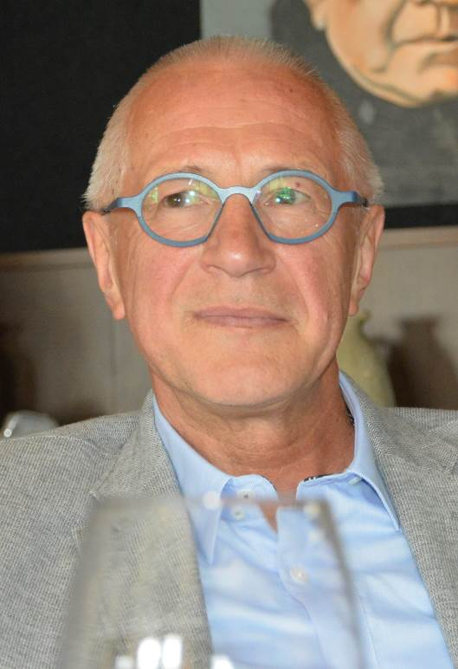
Д-р Тео Смет, исполняющий обязанности руководителя рабочей группы по инженерно-технической деятельности: «Стандарт EN 16354 обеспечивает техническую сопоставимость разных материалов подложек. В новой редакции этот стандарт заставит конкурирующие предприятия повышать уровень качества своей продукции». — Фото: EPLF

elnd1801_b4:

Руководитель рабочей группы EPLF по маркетингу Макс фон Типпельскирх: «Новая премия Laminate Innovation Award является важнейшей составляющей инновационного манифеста EPLF». — Фото: EPLF/Swiss Krono Group

elnd1801_b5:
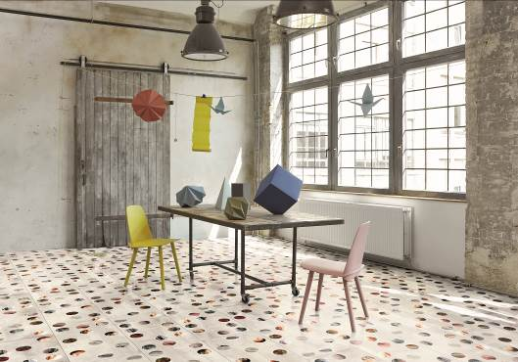
Возможности дизайнерского оформления ламината практически не ограничены: цифровая печать делает возможными совершенно новые концепции дизайна ламината, например декоры, имитирующие сочетание разных материалов, или креативные расцветки. — Фото: Parador

